1. 二つフォルダ（qtui、shelf）を設定しているMayaプロジェクトのscriptsフォルダにコピーする

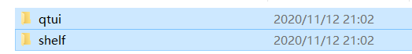

1. Mayaにシェルフをロード(Load Shelf)を選択する

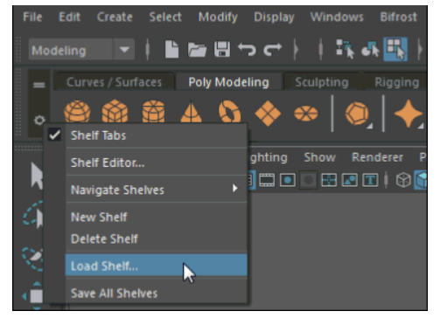

1. コピーしたshelfフォルダに置いているmelファイルを読み込む

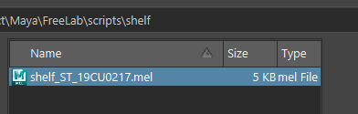

1. シェルフにできたら成功

